Інструкція

Телескоп-рефлектор
Sky-Watcher 1309EQ2
на екваторіальному монтуванні
D = 130 мм, F = 900 мм

КОМПЛЕКТ ПОСТАЧАННЯ  A) кришка (не показано). Знімайте перед спостереженнями.  B) кремальєра  C) шукач  D) оправа шукача  E) юстирувальні гвинти шукача  F) окуляр  G) маховичок кремальєри  H) головна труба телескопа  1) шкала годинної осі  2) гнучкий маховичок осі відмін  3) фіксатор висоти  4) гнучкий маховичок осі прямого сходження  5) противагу  6) фіксатор противаги  7) стрижень противаги  8) фіксатор осі прямого  сходження  9) шкала осі відмін  10) фіксатор осі відмін  11) хомути  a) підставка для аксесуарів  b) ніжка триноги | 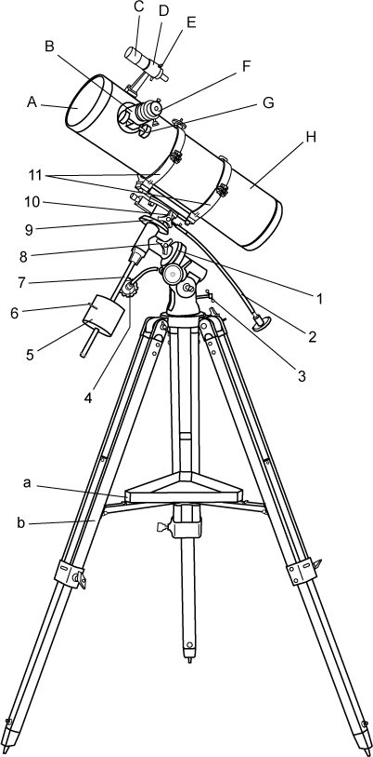 | Технічні  характеристики  Система: Ньютона  Діаметр: 130 мм  Фокусна відстань: 900 мм  Відносний отвір: 1:7  Максимальне ефективне збільшення: 260х  Гранична зіркова  величина: 13.3m  Роздільна здатність: 0.9 секунд дуги  Шукач: 6х30  Посадковий діаметр  окулярів: 1.25”  Монтування: екваторіальне  Тонкі рухи: по обох осях  Підставка для аксесуарів: широка  Матеріал триноги: алюміній  Розмір труби: 16 см х 62 см  Висота триноги: 71 – 123 см

Перш ніж розпочати…
Перш ніж розпочати роботу з телескопом, уважно і до кінця вивчіть інструкцію. Вам потрібно зібрати Ваш телескоп при денному світлі. Виберіть відповідне місце, щоб зручно розмістити всі деталі, що розпаковуються.

Запобіжні заходи
Ніколи не дивіться прямо на Сонці! Це може спричинити незворотне пошкодження очей. Для спостережень Сонця слід використовувати фільтр. При спостереженнях Сонця не забудьте закрити кришкою шукач, щоб уникнути фокусування сонячних променів оптичною системою шукача. Ніколи не використовуйте окулярні фільтри, а також не використовуйте Ваш телескоп для проектування Сонця на іншу поверхню, т.к. внутрішній нагрів може пошкодити оптичні елементи телескопа.

CКЛАДАННЯ телескопу
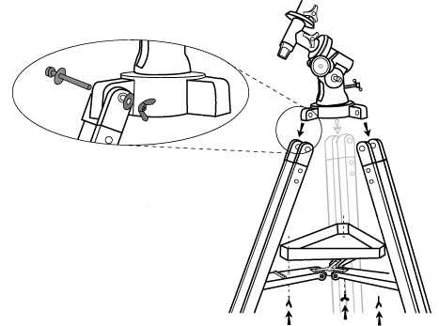

Установка екваторіальної головки
на триногу
1. Візьміть ніжки триноги та екваторіальну головку.
2. Акуратно прикріпіть ніжки триноги до екваторіальної головки за допомогою відповідних болтів і гайок, що знаходяться вгорі кожної ніжки. Зорієнтуйте ніжки так, щоб тримачі підставки для аксесуарів були повернені всередину. Щоб вирівняти триногу, послабте гвинти на ніжках і встановіть необхідну висоту.

Встановлення підставки для аксесуарів
Використовуйте прикріплені на тримачах гвинти для встановлення підставки для аксесуарів між ніжками триноги. Зміцніть її у необхідному положенні.
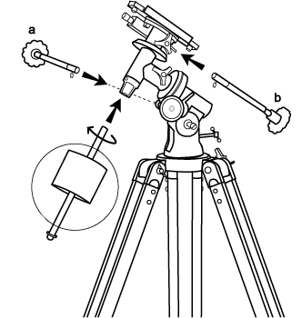

Встановлення противаги
1. Послабте фіксатор установки широти збоку екваторіальної головки та приведіть її у вертикальне положення. Шкала годинної осі повинна бути вертикально зорієнтована, а платформа для труби телескопа повинна знаходитися вгорі.
2. Надягніть противагу на стрижень приблизно наполовину. Тримаючи противагу однією рукою, закріпіть стрижень у відповідному отворі в екваторіальній головці іншою рукою.
3. Закріпіть гвинт, який фіксує противагу на стрижні.

Установка гнучких маховичків
1. Візьміть гнучкі маховички ключів тонких рухів. Вони мають різну довжину. Оскільки кожен з них підходить для ключів обох осей, ми рекомендуємо Вам прикріпити більш довгий (b) на ключ тонких рухів осі відхилень, а коротший (a) – на ключ осі прямого сходження.
2. Щоб закріпити маховичок на ключі, вставте скошений кінець черв'ячного приводу у втулку на маховичку і закріпіть гвинтом, який повинен потрапити на плоску частину скосу на черв'ячному приводі.
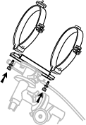

Установка хомутів на монтування
1. Вийміть трубу телескопа із пластикової упаковки.
2. Зніміть хомути з труби, відкрутивши відповідні гвинти та розкривши їх.
3. За допомогою гвинтів, що входять до комплекту, закріпіть хомути на платформі монтування, як показано на малюнку.
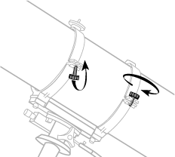

Кріплення труби телескопа
1. Зніміть паперову упаковку з труби.
2. Визначте центр ваги труби телескопа і помістіть трубу в хомути так, щоб він припав точно між хомутами. Закрийте їх та ретельно закріпіть відповідними гвинтами.
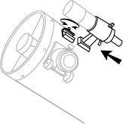

Кріплення оправи шукача
1. Витягніть шукач з оправою.
2. Вставте оправу шукача в прямокутний паз на трубі телескопа і затягніть фіксуючий шуруп, щоб закріпити оправу на місці.
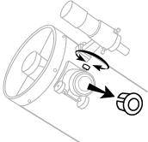
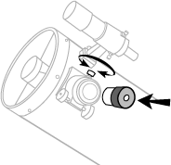

Вставка окуляра
1. Послабте фіксуючий гвинт на окулярному кінці кремальєри, щоб вийняти пластикову кришку.
2. Вставте окуляр і знову акуратно затягніть гвинт, що фіксує.

РОбота З телескопом

ЮстУВАННЯ шукача
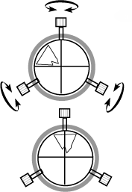
1. Виберіть об'єкт, віддалений не менше ніж на 500 метрів, і наведіть на нього телескоп. Налаштуйте монтаж так, щоб об'єкт був точно в центрі поля зору телескопа. Переконайтеся, що фіксатори обох осей надійно затиснуті.
2. Перевірте, чи знаходиться цей об'єкт на перехресті в центрі поля зору шукача.
3. За допомогою трьох юстирувальних гвинтів наведіть вибраний Вами об'єкт на перехрестя ниток у центрі поля зору шукача. Закріпіть шукач у цьому положенні.
Залежно від типу телескопа зображення може бути перевернуто. Не затягуйте юстирувальні гвинти занадто сильно!

Балансування телескопа
Перед кожним спостереженням необхідно збалансувати телескоп. Балансування запобігає надмірному навантаженню на монтування, а також дозволяє більш якісно здійснювати точне гідування. Добре збалансований телескоп особливо необхідний, коли Ви використовуєте електропривод для гідування телескопа під час фотографування.
Телескопа необхідно також балансувати після приєднання будь-яких аксесуарів (окуляр, камера тощо). Перед балансуванням телескопа переконайтеся, що тринога Вашого телескопа горизонтально стоїть на рівній стійкій поверхні. При фотографуванні зорієнтуйте Ваш телескоп у область, де знаходиться об'єкт зйомки.

Балансування по прямому сходженню
1. Встановіть широту на монтуванні між 15° та 30° за допомогою відповідного фіксуючого гвинта.
2. Повільно розблокуйте фіксатори прямого сходження та відмінювання. Поверніть телескоп до тих пір, поки труба та стрижень противаги будуть зорієнтовані горизонтально землі, а труба перебуватиме збоку від монтування (див. малюнок).
3. Заблокуйте фіксатор відмінювання.
4. Пересувайте противагу вздовж його стрижня, поки не досягнете його повного балансування. Телескоп повинен залишатися в тому положенні, в якому Ви його відпустили навіть при розблокованому фіксаторі прямого сходження.
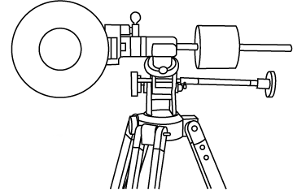
5. Зафіксуйте противагу в новому положенні, затягнувши відповідний гвинт, що фіксує.
Балансування по відмінюванню
Усі аксесуари мають бути встановлені на телескоп до початку балансування осі відхилень. Балансування осі прямого сходження має бути виконане до балансування осі відхилень.
1. Встановіть широту монтажу в межах від 60° до 75°.
2. Послабте фіксатор осі прямого сходження і поверніть телескоп так, щоб стрижень противаги знаходився в горизонтальному положенні щодо землі. Зафіксуйте вісь прямого сходження.
3. Розблокуйте фіксатор осі відхилень і поверніть трубу телескопа доти, доки вона не прийме горизонтального щодо землі положення.
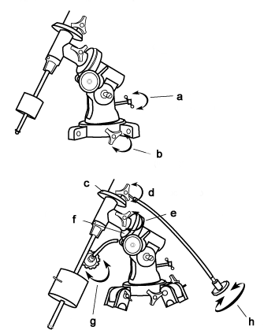
4. Плавно відпустіть телескоп та подивіться, у якому напрямку падає труба. Ослабте затискачі хомутів, що утримують трубу, і пересуньте її в потрібному напрямку для балансування осі відхилень.
5. Коли телескоп залишатиметься в тому положенні, в яке Ви приведете його, зафіксуйте затискачі хомутів і заблокуйте фіксатор осі відхилень. Встановіть на монтуванні широту місця спостереження.

КЕРУВАННЯ МОНТУВАННЯМ EQ2
Екваторіальне монтування оснащене управлінням обох напрямків обертання – по висоті та по азимуту. Ці напрями рекомендуються для грубої зміни управління, або ж для спостережень наземних об'єктів. Використовуйте відповідні гвинти на екваторіальному монтуванні Вашого телескопа для грубих рухів по висоті (a) та по азимуту (b).
На додаток Ваше монтування оснащене керуванням по осі (осі прямого сходження, f) і по осі відхилень (c) для астрономічних спостережень з використанням встановленого на Полюс Світу телескопа. Послабте фіксатори відповідних осей (d, e) для здійснення грубого наведення, та використовуйте ключі тонких рухів з гнучкими маховичками (g, h) для тонкого наведення та ведення Вашого інструменту. Використовуйте ключі тонких рухів при заблокованих фіксаторах. Ще одна шкала дозволяє встановити нахил монтування відповідно до широти місця спостереження. Це необхідний елемент установки екваторіального монтування.
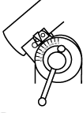

ВИКОРИСТАННЯ окулярІв
Щоб збільшити зображення, отримане об'єктивом телескопа, необхідно використовувати окуляр. Для цього виберіть необхідний окуляр (a), вставте його в окулярний кінець кремальєри Вашого телескопа і акуратно затягніть гвинт, що фіксує. Для посилення дії окуляра, що збільшує, Ви можете використовувати лінзу Барлоу (b). Встановіть лінзу Барлоу безпосередньо в окулярний кінець кремальєри, а потім окуляр - протилежний кінець лінзи Барлоу.
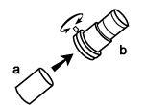
Для того, щоб навести телескоп на об'єкт, спочатку використовуйте шукач. Шукач дозволяє оглянути більше поля та легше знайти потрібний Вам об'єкт. Шукач необхідно від'юстувати у денний час перед подальшим використанням.
Кремальєра телескопа призначена для пересування окуляра щодо оптичної труби телескопа, що дозволяє Вам навести його на різкість. Повільно переміщуйте окуляр за допомогою маховичків до досягнення ясності та чіткості зображення.

Догляд за телескопом
Слідкуйте за тим, щоб усі оптичні вузли телескопа були накриті відповідними кришками, коли інструмент не використовується. Це захистить лінзи та дзеркала від пошкоджень та забруднення. Не очищайте поверхню лінз і дзеркал, якщо не є фахівцем. Для очищення шукача та окулярів користуйтеся лише спеціальним папером. Очищення та юстування оптичної системи має проводитися досвідченим оптиком кожні два роки. Окуляри слід обережно брати, уникаючи прямого контакту з оптичними поверхнями.
Перед початком спостережень телескоп необхідно залишити приблизно 30 хвилин надворі задля досягнення рівноваги з довкіллям. Це дозволяє мінімізувати дію турбулентних потоків усередині труби, що знижують якість зображення.

